TRƯỜNG ĐẠI HỌC CÔNG NGHỆ THÔNG TIN &

TRUYỀN THÔNG VIỆT HÀN

**Khoa Khoa Học Máy Tính**



BÁO CÁO ĐỒ ÁN CHUYÊN NGÀNH 1

**ĐỀ TÀI: XÂY DỰNG ỨNG DỤNG HỖ TRỢ HỌC TẬP ĐA NỀN TẢNG “ISTUDY”**

Sinh viên thực hiện:

**Lê Hữu Hoàn Mã: 20IT684**

Giảng viên hướng dẫn: ThS.Lê Viết Trương

Đà Nẵng, tháng 05 năm 2023

TRƯỜNG ĐẠI HỌC CÔNG NGHỆ THÔNG TIN &

TRUYỀN THÔNG VIỆT HÀN

**Khoa Khoa Học Máy Tính**



BÁO CÁO ĐỒ ÁN CHUYÊN NGÀNH 1

**ĐỀ TÀI: XÂY DỰNG ỨNG DỤNG HỖ TRỢ HỌC TẬP ĐA NỀN TẢNG “ISTUDY”**

Sinh viên thực hiện:

**Lê Hữu Hoàn Mã: 20IT684**

Giảng viên hướng dẫn: ThS.Lê Viết Trương

Đà Nẵng, tháng 05 năm 2023

**NHẬN XÉT CỦA GIẬN XÉT CỦA GVHD**

**……………………………………………………………………………………………………………………………………………………………………………………………………………………………………………………………………………………………………………………………………………………………………………………………………………………………………………………………………………………………………………………………………………………………………………………………………………………………………………………………………………………………………………………………………………………………………………………………………………………………………………………………………………………………………………………………………………………………………**

# 

# 

# 

# 

# 

**LỜI CẢM ƠN**

Lời đầu tiên, em xin gửi lòng biết ơn đến quý thầy cô Khoa Công nghệ thông tin và Truyền thông đại học Công nghệ thông tin Việt Hàn đã truyền đạt vốn kiến thức quý báu cho chúng em trong suốt thời gian học tập vừa qua. Nhờ những lời hướng dẫn, dạy bảo của các thầy cô mà chúng em có được vốn kiến thức nhất định, biết cách làm việc và tự nghiên cứu để có thể hoàn thành đồ án đầu tiên.

Bên cạnh đó, em xin chân thành cảm ơn thầy Lê Viết Trương người đã trực tiếp quan sát, giúp đỡ, quan tâm và hướng dẫn chúng em trong suốt quá trình từ lúc lên ý tưởng cho đến lúc hoàn thành. Nhờ đó mà chúng em có thể hoàn thành tốt bài báo cáo đồ án môn học này này trong thời gian qua.

Đồ án được chúng em thực hiện trong hơn một học kỳ, sau khi đã tiếp thu những kiến thức cơ bản để xây dựng. Tuy nhiên, trong thời gian thực hiện đề tài và đi vào làm việc còn rất nhiều hạn chế nên không tránh khỏi thiếu sót, em rất mong nhận được những ý kiến đóng góp quý báu của quý thầy cô để kiến thức của chúng em trong lĩnh vực này được hoàn thiện hơn đồng thời có điều kiện bổ sung, nâng cao ý thức của bản thân, phục vụ tốt hơn cho các dự án sau này.

Em xin chân thành cảm ơn!

*Sinh viên,*

# 

MỤC LỤC

DANH MỤC CÁC BẢNG 6

DANH MỤC HÌNH VẼ 7

Chương 1. TỔNG QUAN VỀ ĐỀ TÀI 8

1.1 Khảo sát, thu thập thông tin hệ thống 8

1.1.1. Mục tiêu và nhiệm vụ nghiên cứu 8

1.1.2 Nội dung thực hiện 8

1.1.3 Kế hoạch thực hiện 9

1.1.4. Ứng dụng phần mềm 9

1.2. Các công nghệ sử dụng trong đề tài 9

1.2.1. Phần mềm Visual studio code 9

1.2.2. Hệ quản trị cơ sở dữ liệu PostgreSQL 10

1.2.3. Ngôn ngữ lập trình 10

1.2.4 Framework sử dụng 12

1.3.Khảo sát hiện trạng 13

1.3.1. Mô tả bài toán: 13

1.3.2 Các chức năng của bài toán 13

Chương 2. THIẾT KẾ “ISTUDY” 14

2.1. Lập trình 14

3.2. Thử nghiệm 14

3.3. Thiết kế hệ thống 14

3.3.1. Mô hình quan hệ 14

3.4 Thiết kế cơ sở dữ liệu 22

Chương 3. THIẾT KẾ VÀ KIẾN TRÚC ỨNG DỤNG 23

3.1. Kiến trúc ứng dụng 23

3.2 Giao diện người dùng 24

KẾT LUẬN 28

1.Kết quả đạt được 28

2. Hướng nghiên cứu 28

TÀI LIỆU THAM KHẢO 29

# **DANH MỤC CÁC BẢNG**

|  |  |
| --- | --- |
| **STT** | **NỘI DUNG** |
| Bảng 3. 1 | Danh sách các Actor |
| Bảng 3. 2 | Danh sách các Use case |

# **DANH MỤC HÌNH VẼ**

|  |  |
| --- | --- |
| **STT** | **NỘI DUNG** |
| Hình 3.1 | Biểu đồ hệ thống |
| Hình 3.2 | Biểu đồ Use case |
| Hình 3.3 | Biểu đồ lớp |
| Hình 3.4 | Biểu đồ hoạt động đăng nhập |
| Hình 3.5 | Biểu đồ hoạt động học bài |
| Hình 3.6 | Biểu đồ hoạt động quản lý cá nhân |
| Hình 3.7 | Biểu đồ trạng thái đăng nhập |
| Hình 3.8 | biểu đồ trạng thái mua khóa học |
| Hình 3.99 | Thiết kế cơ sở dữ liệu |
| Hình 4.2 | Giao diện Home |
| Hình 4.3 | Giao diện Profile |
| Hình 4.4 | Giao diện thanh toán ví điện tử |

# **Chương 1. TỔNG QUAN VỀ ĐỀ TÀI**

## 1.1 Khảo sát, thu thập thông tin hệ thống

### *1.1.1. Mục tiêu và nhiệm vụ nghiên cứu*

* Mục tiêu nghiên cứu: Xây dựng ứng dụng học tập, mua bán các khóa học trực tuyến đa nền tảng
* Nhiệm vụ nghiên cứu:

+ Thu thập, đọc tài liệu, nghiên cứu tìm hiểu cách làm việc và lập trình đa nền tảng.

+ Nghiên cứu framework hỗ trợ lập trình di động

+ Nghiên cứu các thuật toán sử dụng trong ứng dụng.

+ Phân tích thiết kế ứng dụng.

+ Xây dựng ứng dụng

+ Viết đề cương, báo cáo, cài đặt chương trình.

* Giới hạn phạm vi nghiên cứu:

+ Nghiên cứu trong phạm vi khoa học, nội dung, cách thực hiện và phát triểm một ứng dụng hổ trợ học tập.

* Mục tiêu

+ Vận dụng những kiến thức được học, sử dụng các công cụ lập trình và sử dụng ngôn ngữ lập trình, bố cục phù hợp với yêu cầu của đồ án.

+ Quản lý và cung cấp các khóa học công nghệ đảm bảo chất lượng nâng cao khả năng học tập cho các học viên.

* Kết quả dự kiến
* Xây dựng thành công một ứng dụng cung cấp các khóa học về các mảng trong ngành công nghệ thông tin.

### *1.1.2 Nội dung thực hiện*

* Tìm hiểu hiểu các báo cáo liên quan về công nghệ thông tin và các khóa học.
* Tìm hiểu các công cụ hỗ trợ .
* Khảo sát sự phụ thuộc đặc tính liên quan
* Phân tích thiết kế hệ thống.
* Mô phỏng và xây dựng ứng dụng bán và cung cấp khóa học công nghệ.
* Xây dựng giao diện phù hợp, có tính thẩm mỹ.
* Thể hiện chính xác rõ ràng thông tin cần hiển thị.

### *1.1.3 Kế hoạch thực hiện*

|  |  |
| --- | --- |
| **Thời gian** | **Nội dung thực hiện** |
| Tuần thứ 1 từ 11/3/2023 đến 19/3/2023 | Hoàn thành và nộp đề cương chi tiết đề tài |
| Tuần 2,3 từ 20/3/2023 đến 2/4/2023 | Tìm hiểu một các công cụ hỗ trợ thực hiện |
| Tuần thứ 4,5 từ 3/4/2023 đến 16/4/2023 | Thực hiện nghiên cứu, khảo sát, phân tích thiết kế hệ thống |
| Tuần thứ 6 từ 17/4/2023 đến 23/4/2023 | Thực hiện nội dung đề tài và đưa ra giao diện sản phẩm |
| Tuần thứ 8 từ 24/4/2023 đến 30/4/2023 | Thực hiện nội dung đề tài và đưa ra sản phẩm có tương tác cơ sở dữ liệu |
| Tuần thứ 10 từ 1/5/2023 đến 8/5/2023 | Chỉnh sửa một số hạng mục còn thiếu trong sản phẩm |
| Trước 8/5/2021 | Hoàn thành và nộp sản phẩm lên hệ thống |

### *1.1.4. Ứng dụng phần mềm*

Phần mềm có thể được ứng dụng rộng rãi cho hầu hết mọi người giúp việc học tập, tiếp thu kiến thức và việc tiếp cận với nhiều khóa học trực tuyến được đảm bảo và nhanh chóng.

## 1.2. Các công nghệ sử dụng trong đề tài

### *1.2.1. Phần mềm Visual studio code*

Visual Studio Code là công cụ soạn thảo mã nguồn do Microsoft phát triển. Nó được giới thiệu lần đầu tiên vào năm 2015 và chính thức được phát hành vào năm 2016. Visual Studio Code (VS Code) có dung lượng khá nhẹ và khả năng vận hành mạnh mẽ trên cả 3 nền tảng được phát triển bởi Microsoft là: macOS, Linux và Windows. Đặc biệt, VS Code là một mã nguồn mở và hoàn toàn miễn phí. Vì vậy, nó trở thành cái tên quen thuộc của nhiều lập trình viên.

Có thể nói, Visual Studio Code là sự kết hợp cực kỳ hoàn hảo giữa IDE và Code Editor. Nó hỗ trợ cho người dùng rất nhiều tiện ích như: đổi theme, hỗ trợ Git, cải tiến mã nguồn, có syntax highlighting, hỗ trợ cho quá trình gõ code, sử dụng các phím tắt và nhiều tùy chọn khác nhau,…

### *1.2.2. Hệ quản trị cơ sở dữ liệu PostgreSQL*

[PostgreSQL](http://www.duongngo.com/2015/06/postgresql-la-gi.html) là một hệ quản trị cơ sở dữ liệu quan hệ và đối tượng dựa trên POSTGRES, bản 4.2, được khoa điện toán của đại học California tại Berkeley phát triển. POSTGRES mở đường cho nhiều khái niệm quan trọng mà các hệ quản trị dữ liệu thương mại rất lâu sau mới có.

PostgreSQL là hệ quản trị cơ sở dữ liệu được viết theo hướng mã nguồn mở và rất mạnh mẽ. Hệ quản trị cơ sở dữ liệu này đã có hơn 15 năm phát triển, đồng thời kiến ​​trúc đã được kiểm chứng và tạo được lòng tin với người sử dụng về độ tin cậy, tính toàn vẹn dữ liệu, và tính đúng đắn.

### *1.2.3. Ngôn ngữ lập trình*

Gồm: JavaScript, TypeScript ,ReactJs ,React native, NestJs

#### ***a. JavaScript***

Javascript (viết tắt là JS) là một ngôn ngữ lập trình kịch bản (script) dựa vào các đối tượng có sẵn hoặc do lập trình viên (programmer) tự định nghĩa, ngày nay javascript được sử dụng rất phổ biến và được hầu hết các trình duyệt hỗ trợ

JavaScript nên được bao gồm trong một tài liệu HTML cho việc mã hóa để được thông dịch bởi trình duyệt. JS được tích hợp và nhúng trong HTML giúp website sống động hơn vì nó cho phép kiểm soát các hành vi của trang web tốt hơn so với khi chỉ sử dụng mỗi HTML.

JS được sử dụng rất rộng rãi và linh hoạt, từ các slideshow trên website tới các pop-up quảng cáo hay những form điền thông tin, bản đồ tương tác, tính năng tự động điền, những đồ họa 2D, 3D,... trên website. Đây là lớp thứ ba của công nghệ web tiêu chuẩn sau HTML và CSS

#### ***b. TypeScript***

Là một ngôn ngữ được Microsoft tặng free cho chúng ta, nền tảng của TypeScript ít nhiều cũng có sự liên quan đến JavaScript vì nó là một ngôn ngữ mã nguồn mở của JavaScript. Vai trò của TypeScript là dùng để thiết kế và xây dựng các dự án ứng dụng quy mô lớn mang tính chất phức tạp.

Khác với sự đơn giản của JavaScript, du TypeScript cũng đồng thời kế thừa nhiều định nghĩa, khái niệm của đa dạng các ngôn ngữ C#, Java,… nhưng TypeScript lại có yêu cầu cao về trật tự rõ ràng.

TypeScript được xem là một phiên bản nâng cao hơn của JavaScript vì nó được thiết kế thêm nhiều chức năng tiện lợi hơn, cải tiến hơn từ những điểm yếu của JavaScript như các lớp hướng đối tượng và Static Structural typing, bên cạnh đó TypeScript còn có thể hoạt động rộng rãi cho các ứng dụng của ngôn ngữ Angular2 và Nodejs.

### 1.2.4 Framework sử dụng

#### **a) NestJs**

Nest (Nest JS) là một khuôn khổ để xây dựng các ứng dụng phía máy chủ Node.js hiệu quả, có thể mở rộng. Nó sử dụng JavaScript tiến bộ, được xây dựng và hỗ trợ đầy đủ TypeScript (nhưng vẫn cho phép các nhà phát triển viết mã bằng JavaScript thuần túy) và kết hợp các yếu tố của OOP (Lập trình hướng đối tượng), FP (Lập trình chức năng) và FRP (Lập trình phản ứng chức năng).

Bên cạnh đó, Nest sử dụng các khung Máy chủ HTTP mạnh mẽ như Express (mặc định) và tùy chọn có thể được định cấu hình để sử dụng cả Fastify!

Nest cung cấp mức độ trừu tượng cao hơn các khung Node.js phổ biến này (Express / Fastify), nhưng cũng hiển thị trực tiếp các API của họ cho nhà phát triển. Điều này cho phép các nhà phát triển tự do sử dụng vô số mô-đun của bên thứ ba có sẵn cho nền tảng cơ bản.

#### **b) React Native**

**React Native** là một framework được tạo bởi Facebook, cho phép các lập trình viên sử dụng JavaScript để làm mobile apps trên cả Android và iOS với có trải nghiệm và hiệu năng như native. React Native vượt trội ở chỗ chỉ cần viết một lần là có thể build ứng dụng cho cả iOS lẫn Android.

Việc này giúp chúng ta có thể tiết kiệm được thời gian, công sức, tiền bạc. Giúp tốc độ ra sản phẩm cũng như cập nhật ứng dụng nhanh chóng mặt. Có thể nói React Native là một cross-platform để xây dựng một ứng dụng di động hiệu quả.

#### **c) ReactJs**

**ReactJS** là một thư viện JavaScript có tính hiệu quả và linh hoạt để xây dựng các thành phần giao diện người dùng (UI) có thể sử dụng lại. ReactJS giúp phân chia các UI phức tạp thành các thành phần nhỏ (*được gọi là component*). Nó được tạo ra bởi Jordan Walke, một kỹ sư phần mềm tại Facebook. ReactJS ban đầu được phát triển và duy trì bởi Facebook và sau đó được sử dụng trong các sản phẩm của mình như WhatsApp & Instagram.

ReactJS được dùng để xây dựng các ứng dụng [*single page application*] (*SPA*). Một trong những điểm hấp dẫn của ReactJS là nó không chỉ được xây dựng bên phía clients mà còn sử dụng được bên phía server.

## 1.3.Khảo sát hiện trạng

### *1.3.1. Mô tả bài toán:*

Hiện nay, các công nghệ tiên tiến phát triển ngày càng mạnh mẽ và được ứng dụng ngày càng nhiều vào các lĩnh vực kinh tế, sản xuất cũng như đời sống thường nhật của con người. Một điểm tiêu biểu trong việc phát triển các công nghệ đó phải kể đến việc ứng dụng công nghệ thông tin vào hầu khắp các hoạt động nhất là hoạt động giáo dục.

Xây dựng Ứng dụng di động “ISTUDY” là một ứng dụng chạy trên điện thoại trong thời đại công nghệ đang ngày càng phát triển sẽ mang lại nhiều ý nghĩa như:

+ Dễ sử dụng, có thể giúp các bạn học sinh, sinh viên có thể dễ dàng tìm kiếm được các khóa học bổ ích về ngành công nghệ thông tin, phù hợp với bản thân.

+ Giao diện đẹp mắt, chức năng đầy đủ, dễ thao tác.

+ Học tập trực tuyến với những video do thầy cô giỏi giảng dạy.

=> Ý nghĩa đối với cá nhân sinh viên

Tạo một ứng dụng thân thiện, nhanh và hiệu quả hơn trong việc liên lạc kết nối mọi người với nhau. Hoàn thành tốt báo cáo môn phát triển ứng dụng di động đồng thời qua đó nâng cao trình độ của mình.

### 1.3.2 *Các chức năng của bài toán*

* Chức năng Đăng nhập/ Đăng xuất
* Help (Nhắn tin giúp đỡ)
* Home (Hiển thị khóa học, danh sách bài học)
* Thanh toán, Ví điện tử
* Quản lý khóa học
* Profile,....

# **Chương 2. THIẾT KẾ “ISTUDY”**

## 2.1. Lập trình

Các bước lập trình hệ thống phần mềm, phải theo sát thiết kế.

+ Khai báo các thư viện cần sử dụng trong hệ thống, chọn ngôn ngữ lập trình.

+ Xây dựng các lớp cơ sở, lớp kết nối dữ liệu.

+ Tạo các hàm kết nối giữa các Form

+ Thiết kế giao diện phù hợp

+ Tích hợp, kết nối cơ sở dữ liệu

+ Biên dịch chương trình và sửa đổi

## 3.2. Thử nghiệm

Thử nghiệm là một trong những giai đoạn để kiểm thử chương trình, khắc phục các lỗi xảy ra để điều chỉnh cho phù hợp với yêu cầu của sản phẩm, nhằm phục vụ cho việc bảo trì và nâng cấp chương trình.

## 3.3. Thiết kế hệ thống

### 3.3.1. Mô hình quan hệ

**Biểu đồ Usecase**

Danh sách các Actor

Một actor hay tác nhân ngoài là một vai trò của một hay nhiều người hay vật thể trong sự tương tác với hệ thống.

|  |  |  |
| --- | --- | --- |
| **STT** | **Tác nhân** | **Mô tả** |
| 1 | Người dùng | Là người sử dụng hệ thống, có quyền truy cập vào hệ thống |

*Bảng 3.11: Danh sách các Actor*

***Biểu đồ hệ thống***

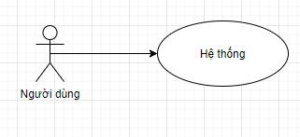

*Hình 3. 1 Biểu đồ hệ thống*

**Danh sách các Usecase**

|  |  |  |  |
| --- | --- | --- | --- |
| STT | Use case | Ý nghĩa | Actor |
| 1 | Đăng nhập | Cho phép người sử dụng truy cập vào hệ thống | Người dùng |
| 2 | Đăng ký | Cho phép người sử dụng đăng ký tài khoản mới trên hệ thống | Người dùng |
| 3 | Home | Cho phép người sử dụng xem các khóa học của mình và vào bài học. | Người dùng |
| 4 | Profile | Cho phép người sử dụng xem thông tin cá nhân, truy cập các chức năng trong app | Người dùng |
| 5 | Thanh toán, ví điện tử | Cho phép người sử dụng thanh toán qua ví điện tử, hiển thị lịch sử giao dịch, rút nạp, chuyển tiền. và mua các khóa học. | Người dùng |

*Bảng 3. 2 Danh sách các Use case*

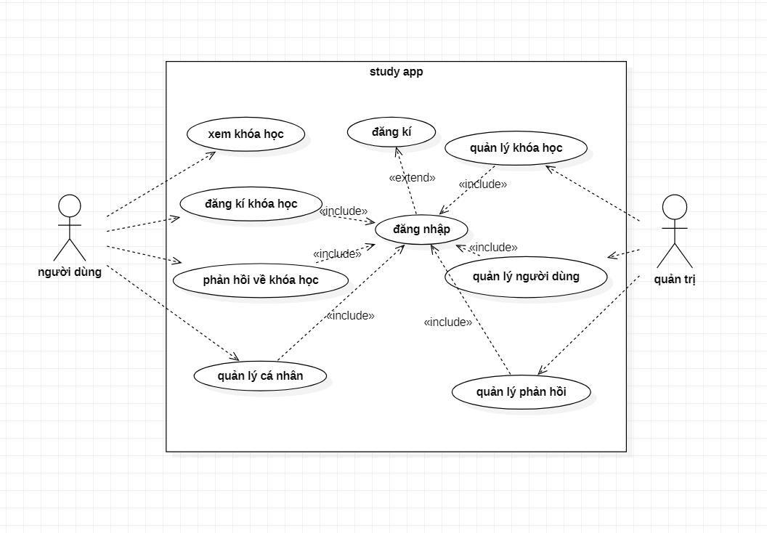

*Hình 3.2 Biểu đồ Use case*

**Biểu đồ lớp**

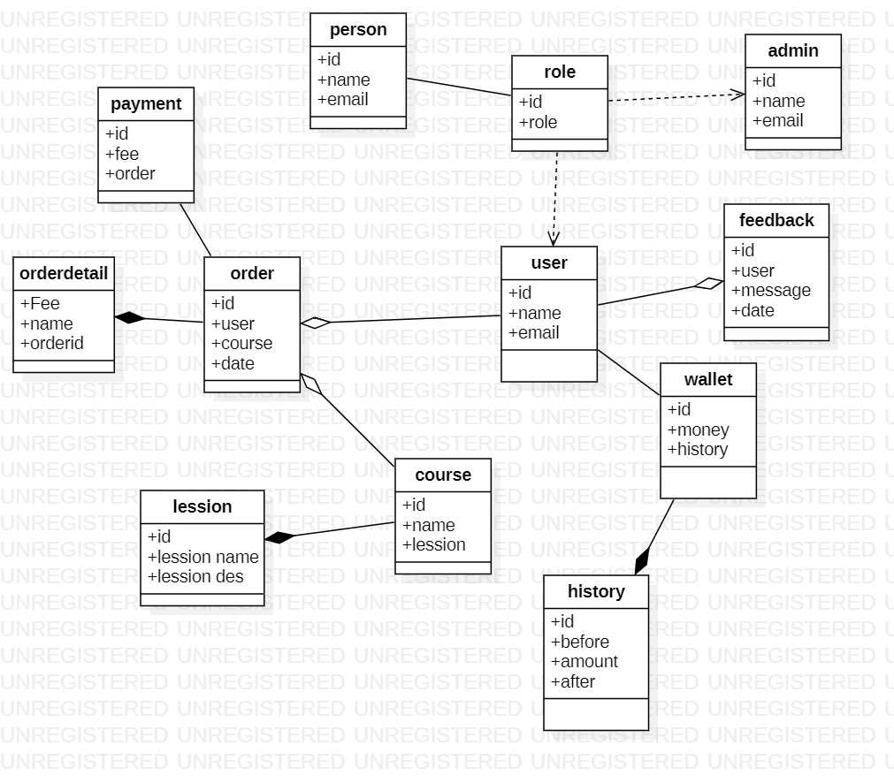

*hình 3.3 Biểu đồ lớp*

**c. Biểu đồ hoạt động**

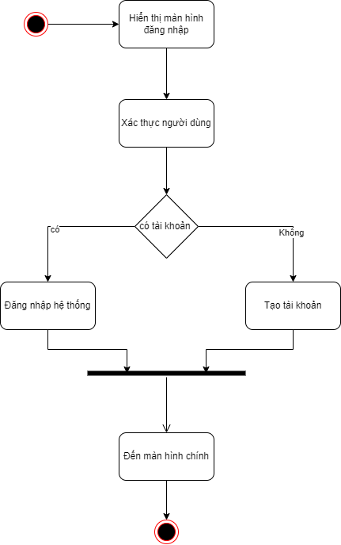

*hình 3.4 Biểu đồ hoạt động đăng nhập*

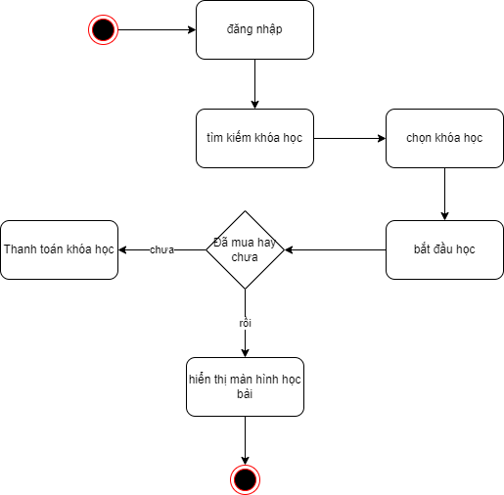

*Hình 3.5 Biểu đồ hoạt động học bài*

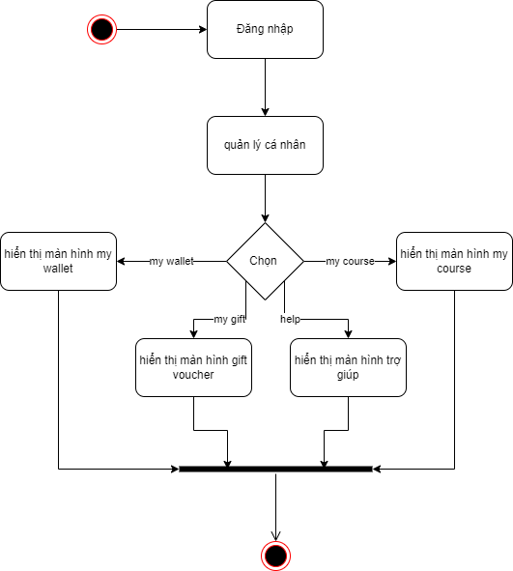

*hình 3.6 Biểu đồ hoạt động quản lý cá nhân*

**c Biểu đồ trạng thái**

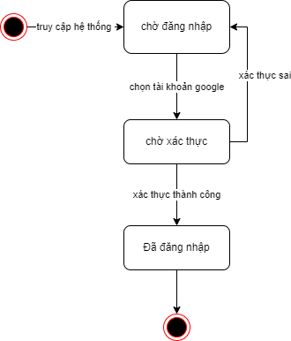

*hình 3.7**Biểu đồ trạng thái đăng nhập*

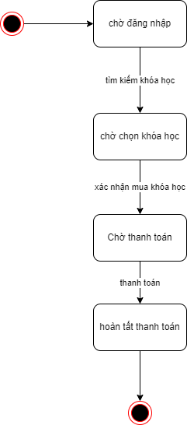

*hình 3.8 biểu đồ trạng thái mua khóa học*

## 3.4 Thiết kế cơ sở dữ liệu

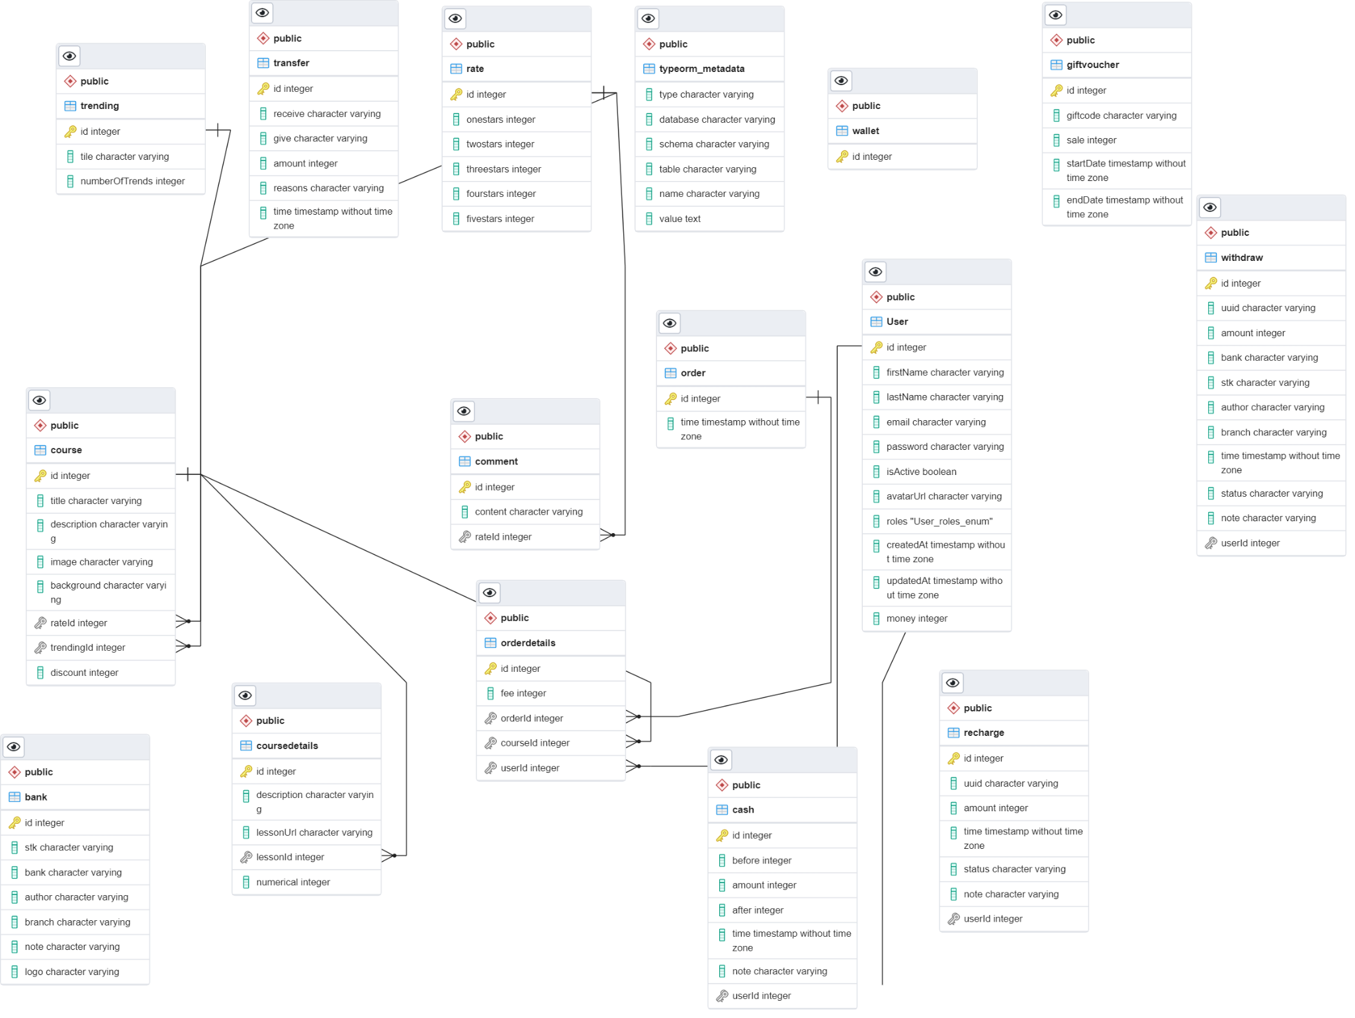

*Hình 3.9 Thiết kế cơ sở dữ liệu*

# **Chương 3. THIẾT KẾ VÀ KIẾN TRÚC ỨNG DỤNG**

## 3.1. Kiến trúc ứng dụng

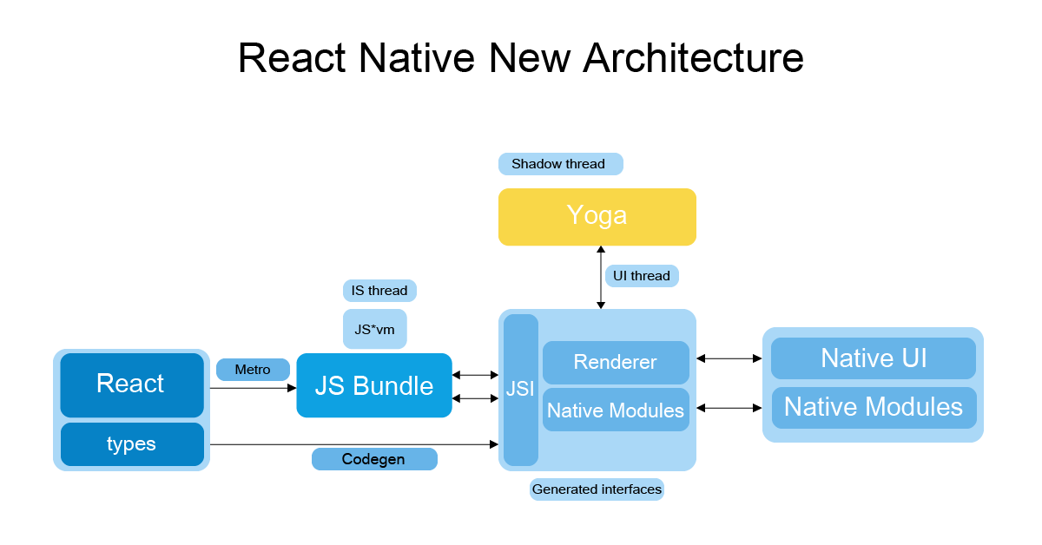

Khi một ứng dụng React Native được khởi chạy, nó sẽ có 3 luồng chính như sau:

**Native thread (Native Queue)**: Đây là thread chính được khởi tạo ngày sau khi ứng dụng bắt đầu chạy. Nó có nhiệm vụ kích hoạt Javascript thread để thực thi code React mà các lập trình viên đã tạo ra trước đó và sau đó gửi lại cho Native thread để thực thi chúng. Đồng thời thread này cũng có nhiệm vụ lắng nghe các sự kiện thao tác trên màn hình và gửi sang cho Javascript thread. Do 2 thread này luôn giao tiếp liền mạch với nhau nên khi giao diện ứng dụng cần cập nhật thì việc thực hiện khá là nhanh chóng.

**Javascript thread (JS Queue)**: Thread này có nhiệm vụ thực thi và đóng gói code javascript chưa logic nghiệp vụ của app và sau đó gửi đến cho Native thread.

**Shadow thread**: Đây là nơi tính toán lại bố cục giao diện được hiển thị trên màn hình ứng dụng của bạn. Facebook sử dụng một công cụ là Yoga để thực hiện công việc tính toán này và gửi lại cho Native thread để hiển thị lên màn hình.

## 3.2 Giao diện người dùng

* Giao diện đăng nhập



*Hình 4.1 Giao diện Đăng nhập/ Đăng ký hệ thống*

**Mô tả:** Giao diện giúp cho người dùng đăng nhập vào hệ thống. Khi đăng nhập vào thì người dùng có thể sử dụng chức năng của app.

* Giao diện Home

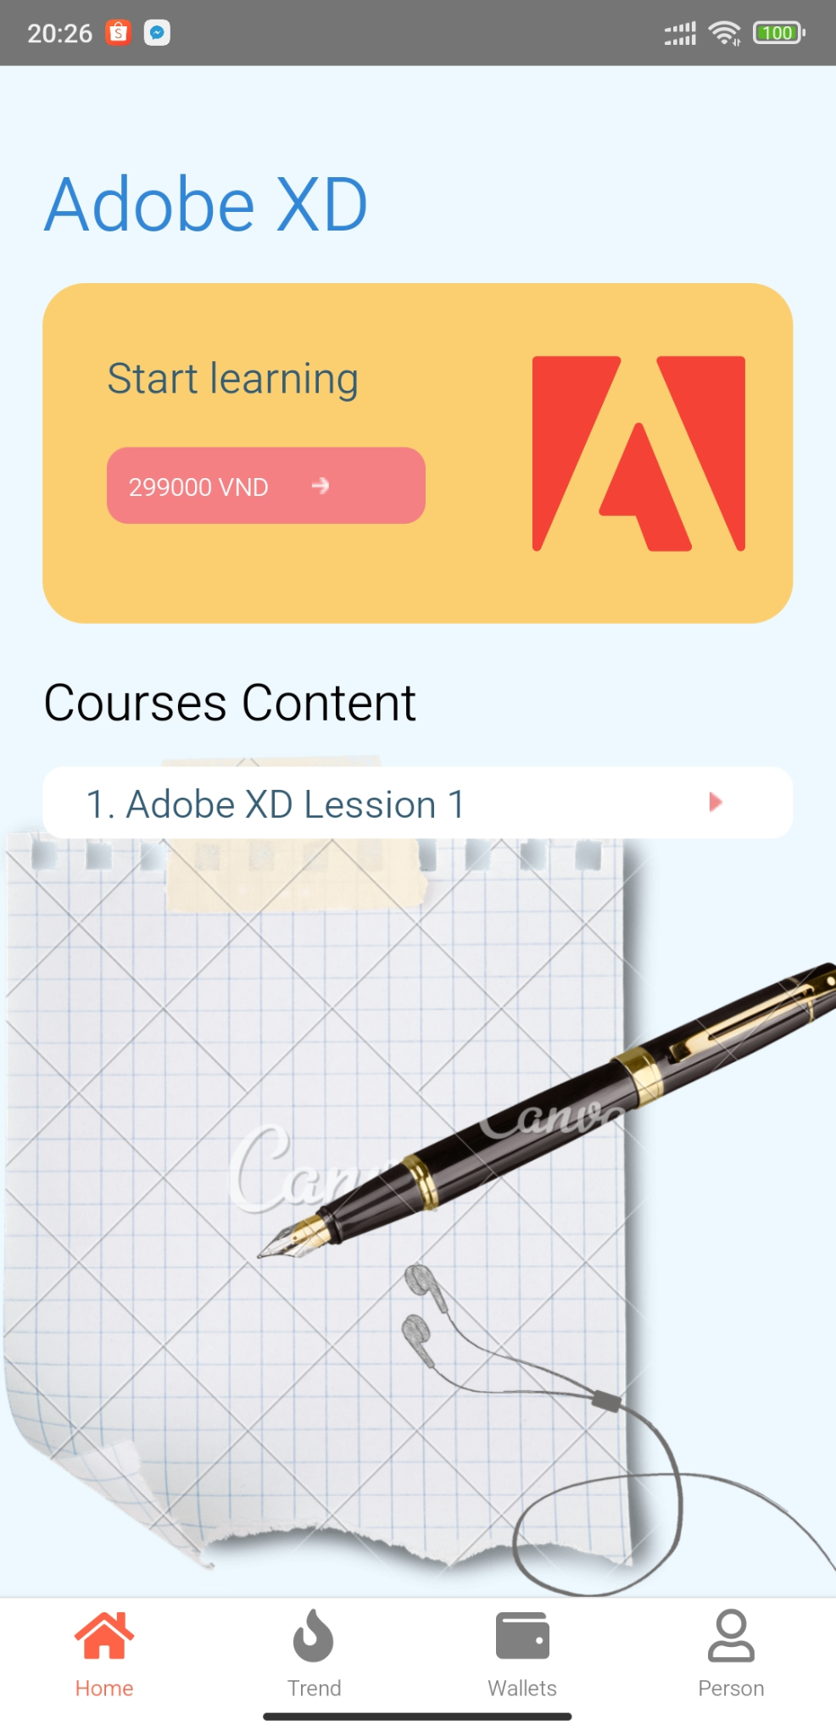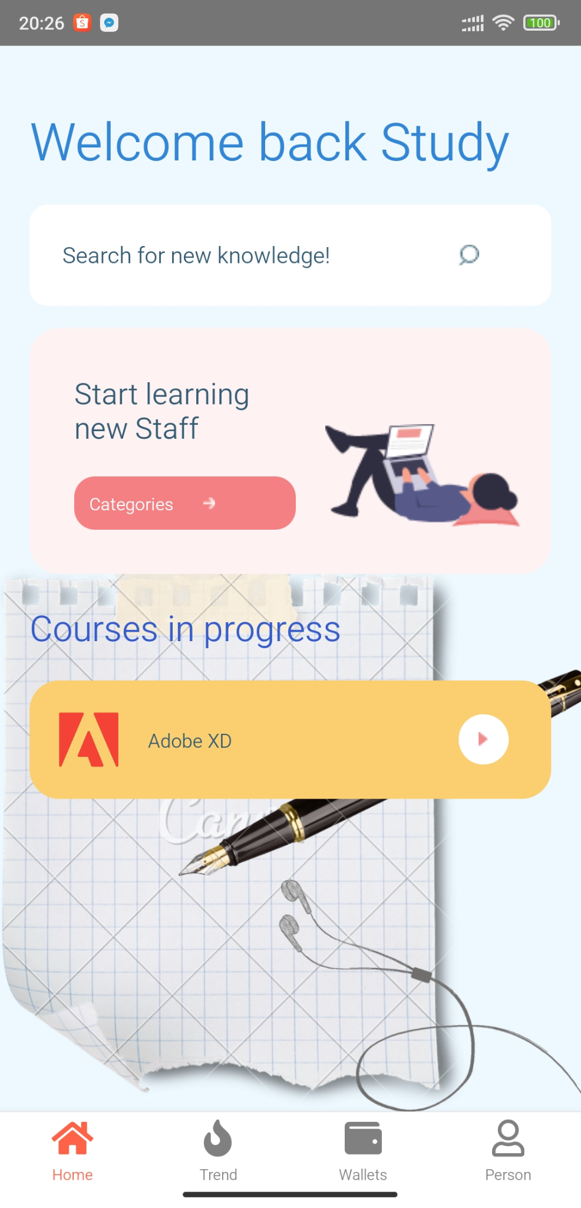

*Hình 4.2 Giao diện Home*

**Mô tả:** Hiển thị khóa học, danh sách bài học, các nút chức năng trên thanh công cụ.

* Giao diện profile

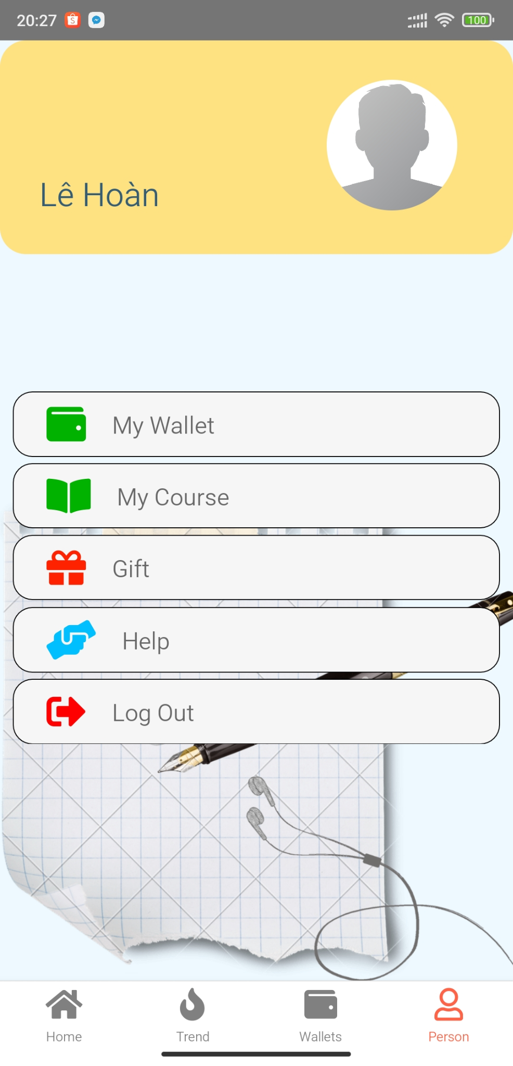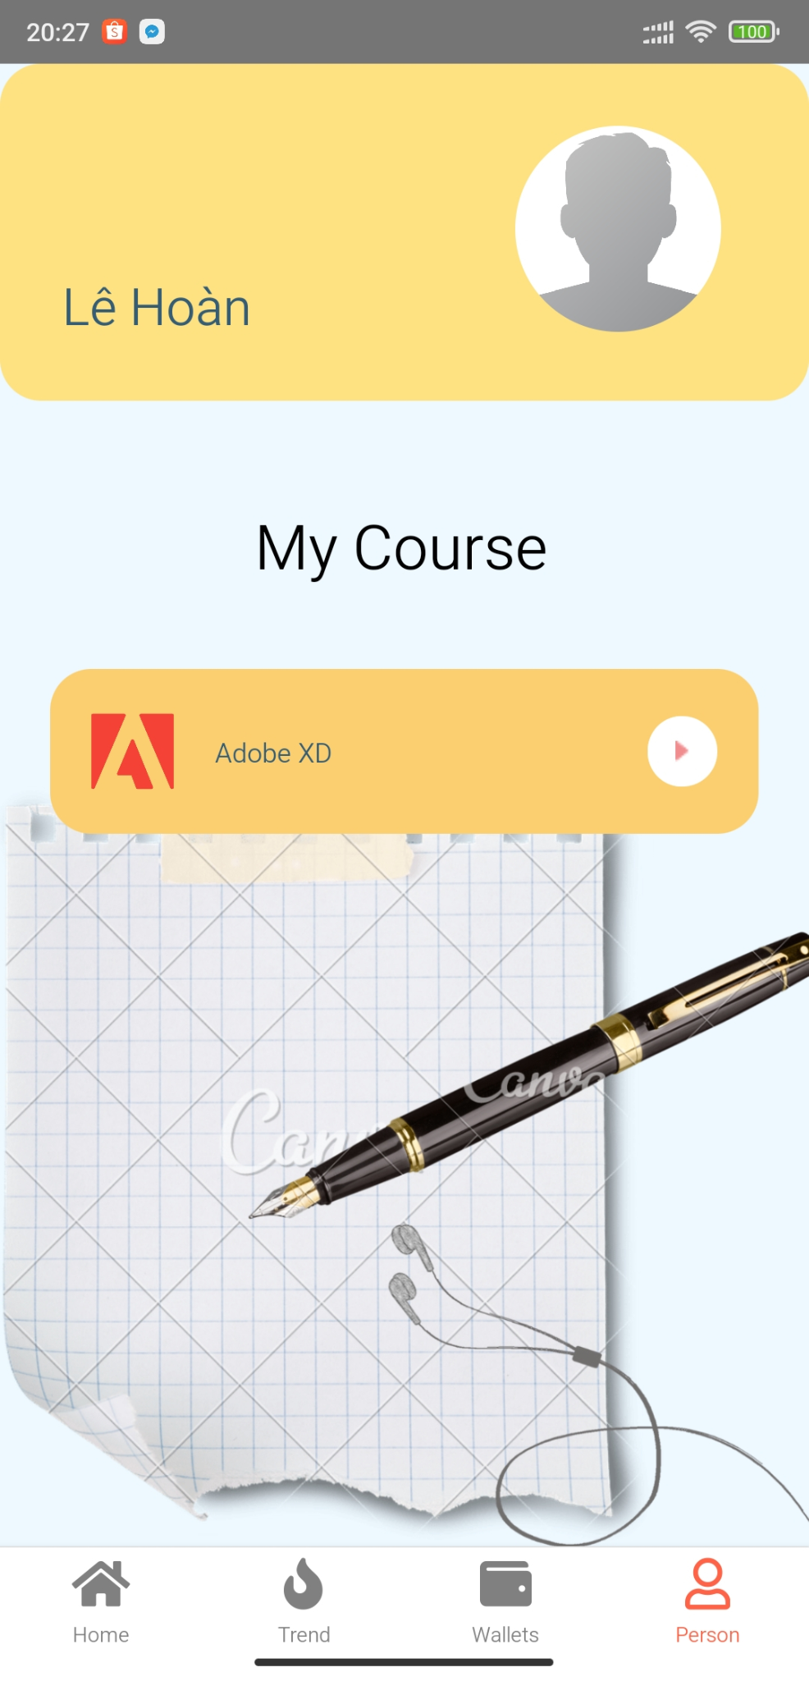

*Hình 4.3 Giao diện Profile*

**Mô tả:** Hiển thị các khóa học, thông tin của bạn, cùng những chức năng khác như: My Wallet, My Course, Gift, Help, Log Out,...

* Giao diện thanh toán, ví điện tử

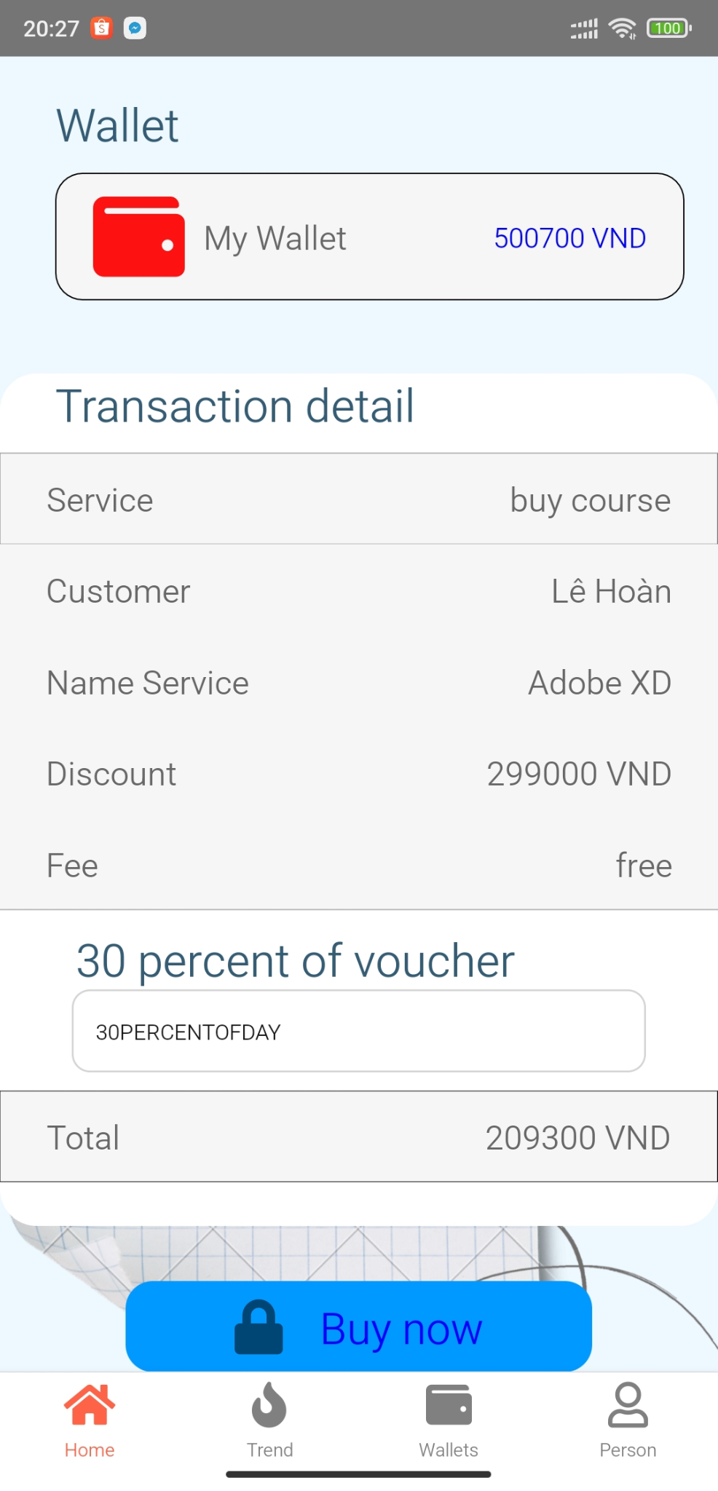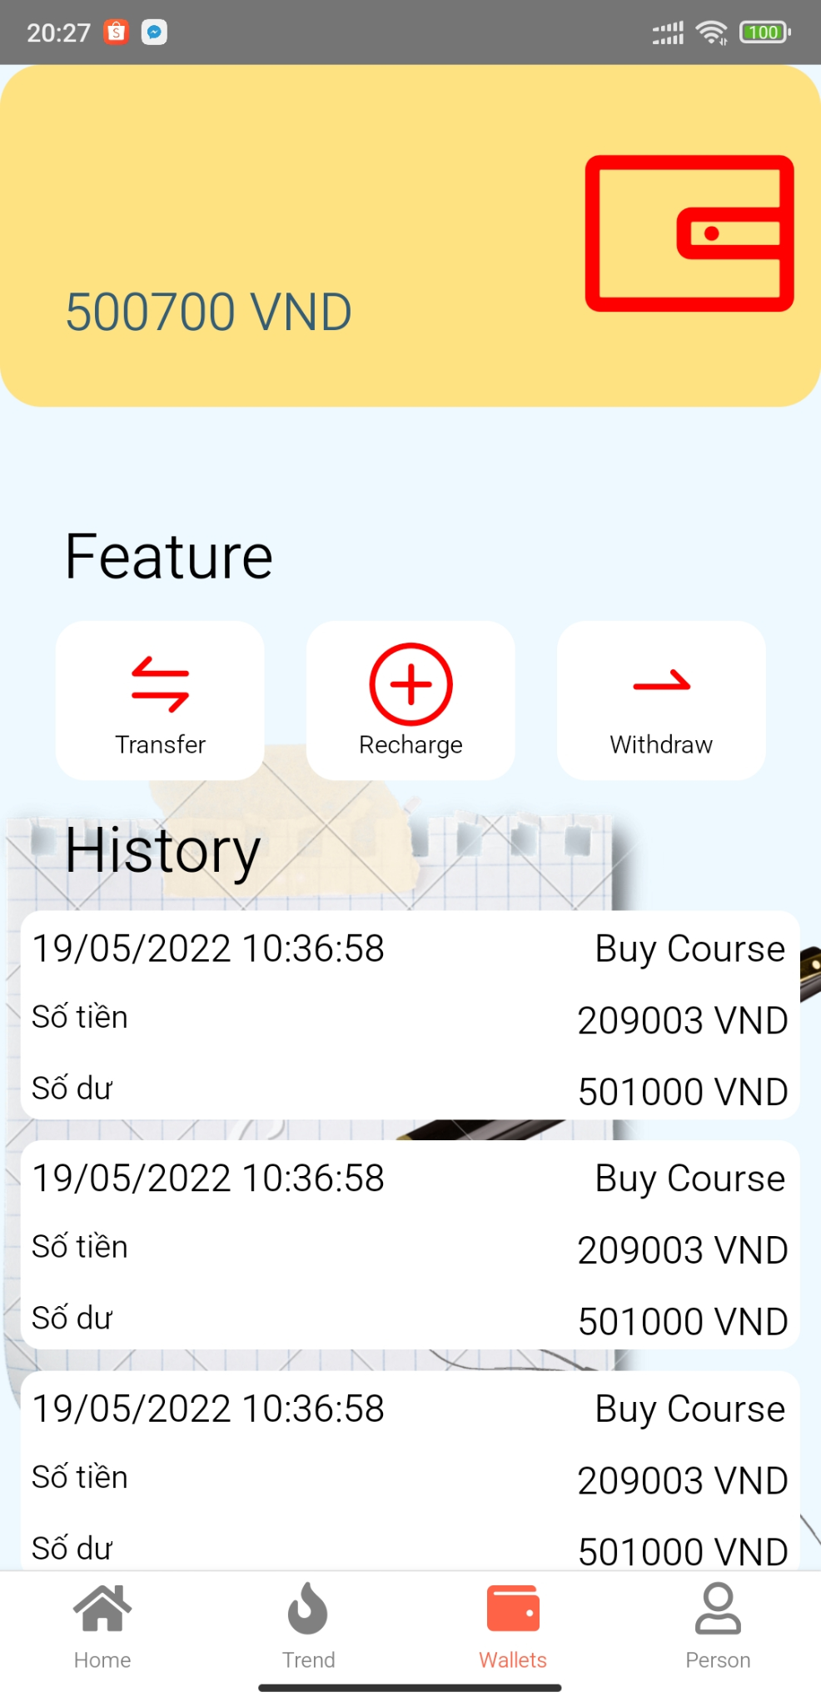

*Hình 4.4 Giao diện thanh toán, ví điện tử*

**Mô tả:** Thanh toán khi mua khóa học và có hỗ trợ nhập voucher giảm giá, Chuyển tiền, nạp tiền, hiển thị lịch sử giao dịch,...

# **KẾT LUẬN**

## 1.Kết quả đạt được

Cơ bản nắm được các bước xây dựng một ứng dụng di động quản lý, thực hiện đúng quy trình.

Xây dựng được bố cục ứng dụng hợp lí, bước đầu thực hiện được nghiệp vụ của hệ thống.

Hạn chế của đề tài:

Với thời gian hạn chế, đồ án chắc chắn chưa thể mô tả được các khía cạnh của vấn đề, em chỉ đặt mục tiêu bước đầu tập hợp thông tin, nghiên cứu nhằm xây dựng một chương trình mô phỏng ứng dụng nhắn tin. Chương trình còn một số hạn chế sau:

+ Ứng dụng nhỏ, mang tính chất mô phỏng.

+ Cơ sở dữ liệu nhỏ, chức năng phân quyền chưa tối ưu.

+ Việc hỗ trợ tính năng kỹ thuật cho khách hàng còn nhiều hạn chế. Chưa được phong phú các chức năng

## 2. Hướng nghiên cứu

Nếu có điều kiện nghiên cứu, đồ án sẽ được tiếp tục hoàn thiện theo hướng nghiên cứu xây dựng và hoàn chỉnh các chức năng hệ thống như:

+ Xây dựng ứng dụng sử dụng được đáp ứng đầy đủ yêu cầu nghiệp vụ của hệ thống.

+ Mở rộng thêm nhiều chức năng

+ Phân quyền và quản trị tối ưu.

+ Cơ sở dữ liệu phong phú.

# 

# **TÀI LIỆU THAM KHẢO**

|  |  |
| --- | --- |
|  | 1. <https://reactnative.dev/docs/getting-started> 2. <https://reactjs.org/docs/getting-started.html> 3. <https://docs.nestjs.com> 4. [Image and Video Upload, Storage, Optimization and CDN (cloudinary.com)](https://cloudinary.com/) 5. <https://oblador.github.io/react-native-vector-icons/> 6. <http://docs.npmjs.com> 7. [TypeORM - Amazing ORM for TypeScript and JavaScript (ES7, ES6, ES5). Supports MySQL, PostgreSQL, MariaDB, SQLite, MS SQL Server, Oracle, WebSQL databases. Works in NodeJS, Browser, Ionic, Cordova and Electron platforms.](https://typeorm.io/)( <https://typeorm.io>) 8. [NextUI - Beautiful, fast and modern React UI Library](https://nextui.org/) 9. [NativeBase: Universal Components for React & React Native](https://nativebase.io/) |
|  |  |
|  |  |
|  |  |
|  |  |
|  |  |
|  |  |
|  |  |
|  |  |
|  |  |
|  |  |
|  |  |
|  |  |
|  |  |
|  |  |
|  |  |
|  |  |